ХАРАКТЕРИСТИКА КОМПОНЕНТОВ ПРЕДМЕТНО-ПРОСТРАНСТВЕННОЙ СРЕДЫ В ГРУППЕ
В результате многолетнего творческого поиска в группе «Детский сад №2» разработала модель предметно-пространственной и оздоравливающей среды. Предметно- пространственная среда в групповой комнате соответствует принципам построения, реализуемой программе «от рождения до школы» и возрасту воспитанников.
Групповая комната не имеет спальни, однако все зоны спланированы так, что каждый ребенок может найти место, удобное для занятий и комфортное с точки зрения его эмоционального состояния.
Основными характеристиками развивающей среды в групповой комнате ДОУ являются:
Комфортность и безопасность обстановки. Интерьер и среда группы, имеют сходство с домашней обстановкой, устранение границ между зоной учебной деятельности и зонами для других видов активности; нейтральное цветовое и световое решение в оформлении интерьера; отсутствие парт и большого количества стульев, но в тоже время, являются интенсивно развивающими, способствуют возникновению и развитию познавательных интересов ребенка, его волевых качеств, эмоций, чувств. Размер мебели для детей, расположение и размер оборудования соответствует рекомендациям СанПиН
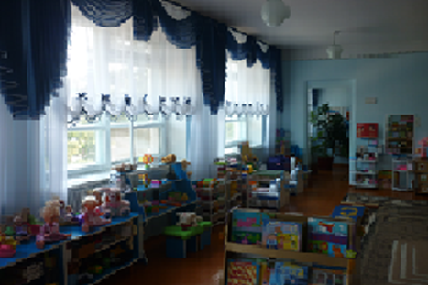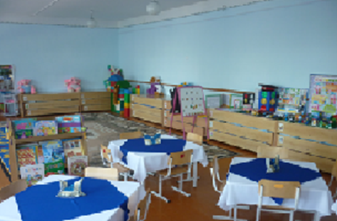

Обеспечение богатства сенсорных впечатлений. Предметы обстановки групповой комнаты отражает многообразие цвета, форм, материалов; вносятся разнообразные бытовые предметы; созданы сенсорные уголки.

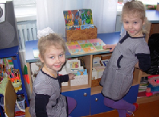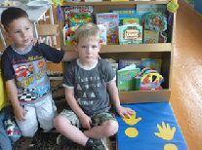

Обеспечение самостоятельной индивидуальной деятельности. Дети в соответствии со своими интересами и желаниями могут заниматься одновременно разными видами деятельности, не мешая друг другу.
Обеспечение возможности для исследования. Организация среды побуждает детей к взаимодействию с ее различными элементами, повышая функциональную активность ребенка. Окружение дает детям разнообразные и меняющиеся впечатления, содержит стимулы, способствующие знакомству детей со средствами и способами познания, развитию их интеллекта и преставлений об окружающем.
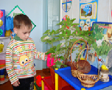
Физкультурно-оздоровительная работа. Предметно-развивающая среда в групповой комнате содействует полноценному физическому развитию детей. Для этих целей имеются спортивный уголок, в которых собрано традиционное и нетрадиционное оборудование для проведения оздоровительной работы в течение дня, обеспечивающее двигательную активность детей, способствующее приобщению к миру физической культуры и здоровому образу жизни.
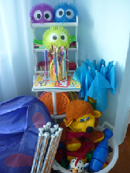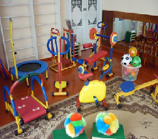
Так же собраны картотеки спортивных, подвижных и народных игр различной степени подвижности; комплексы утренних гимнастик, пальчиковых гимнастик и дыхательных упражнений; физминуток и релаксационных упражнений; гимнастик пробуждения; альбомы «Виды спорта», «Олимпиада», «Наши спортсмены», «Мы здоровы».
Художественно-эстетическое воспитание детей. В групповой комнате созданы оптимальные условия для художественной деятельности детей, познания культурных ценностей, традиций, а также развития творческих способностей.
Театрализованная деятельность: В групповой комнате собраны:
· разнообразные виды театров (пальчиковый, различные кукольные, конусный, марионеток и др.);
· разнообразное оснащение для организации театрализованной деятельности (набор кукол, ширма для кукольного театра, костюмы, маски и др.);
· аудиокассеты «Музыкальные сказки», «Русские народные сказки», «Любимые сказки»;
· оборудован уголок – студии для театральной деятельности детей.

Развитие музыкальной деятельности. В группе собраны детские музыкальные инструменты (погремушки, металлофон, бубны, дудочки, ксилофон, свистульки, кастаньеты, трещотки и др.); звучащие музыкальные игрушки; шумовые инструменты, магнитофон; аудиокассеты с детскими песнями, классической и современной музыкой.
Конструктивная деятельность. В группе созданы условия для совместной и индивидуальной конструктивной деятельности детей. Для этого собраны в соответствии с возрастом детей:
· различные виды мозаик, игры типа «Танграм», разрезные картинки, головоломки, тематические конструкторы;
· бросовый и природный материал для художественного конструирования;
· дидактические игры (лото, домино, наборы картинок);
· игры для интеллектуального развития (шашки, шахматы, кроссворды, лабиринты);
· игрушки и оборудование для сенсорного развития;
· конструкторы «Лего», «Строитель», блочный конструктор, мягкие модули.
Формирование элементарных математических представлений. В группе имеется богатый демонстрационный и раздаточный материал для обучения счету и развитию представлений о величине и форме; материал и оборудование для формирования представлений о числе и количестве (касса цифр, весы, мерные стаканы, счетные палочки), материал для развития пространственных и временных отношений (схемы, календари, различные виды часов); развивающие игры «Веселая математика», «Цифры», «Формы»; дидактические игры, компасы, географические карты, глобус и др.
Развитие речи и уголок книги. В детском саду ребенок проводит большую часть времени. Здесь он может и должен получить удовлетворение всех своих духовных потребностей, в том числе и потребности художественной литературы. Большое внимание здесь отводится работе над автоматизацией звуков, артикуляционной, пальчиковой и мимической гимнастикам, развитию физиологического и речевого дыхания. В связи с этим в группе: оборудован книжный уголок; разнообразные материалы для коррекции речи; альбомы познавательного содержания; дидактические, речевые игры и пособия «Профессии», «Времена года», «Транспорт»; разнообразный речевой материал по лексическим темам «Домашние и дикие животные», «Насекомые»; картины по развитию речи; библиотека для родителей (консультации, речевой материал). Развивающая среда в группе изменяется, пополняется и соответствует изучаемой теме по плану работы воспитателей.
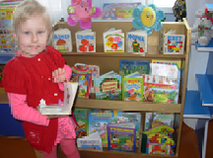
Гражданское воспитание. Для воспитания патриотизма, чувства любви к Родине, родному городу, краю, с целью приобщения дошкольников к национальной культуре казачества и ознакомления с государственной символикой широко используются следующие материалы: гербы и флаги России, Кубани, города Краснодара; альбомы, буклеты, фотографии с видами города Краснодара и др. городов Краснодарского края. Иллюстративный материал по Краснодарскому краю, казачеству. Фольклорные произведения. Стенд «Конвенция по правам ребенка»; уголки, дидактические игры и атрибуты к играм по правилам дорожного движения, по правилам пожарной безопасности, безопасному поведению на улицах и в помещениях; плакаты, иллюстрации, практический материал, конспекты праздников, игр, бесед с детьми, консультации для родителей по пожарной безопасности, ПДД, безопасному пребыванию в доме, в природе.
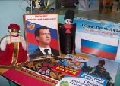
Развитие экологической культуры. Для развития экологической культуры детей, знакомства с природными и климатическими особенностями Краснодарского края, России и других стран в группе создан «зелёный уголок» (комнатные растения); собран иллюстративный материал по экологическому воспитанию. Изготовлены и собраны дидактические игры по экологии. Плакаты, календари природы, весы, микроскопы, лупы; лаборатории по экспериментированию. Альбомы о природе, временах года, животном мире, климатических зонах, природоведческие книги, энциклопедии.
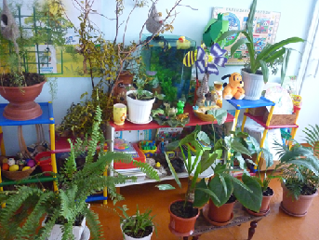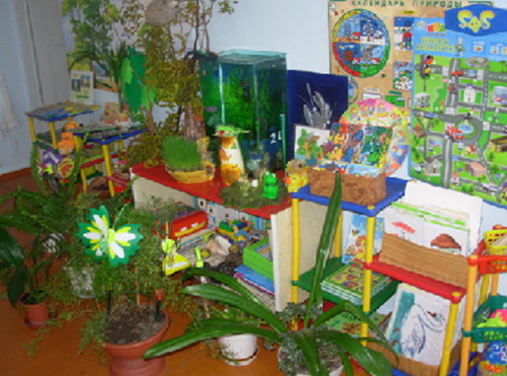
Игровая деятельность. В групповой комнате созданы оптимальные условия для развития игровой деятельности, для формирования психических процессов, творческой активности детей, освоения детьми социальных норм и культурных ценностей. Для этого выделено пространство для игры; имеются предметы-заместители, атрибуты и игрушки для различных видов игр (сюжетно-ролевых, подвижных, спортивных, дидактических, настольных). Собран естественный, природный, бросовый материал. Приобретены современные игровые модули «Кухня», «Салон красоты», «Мастерская», «Авто-трек»; используются технические игрушки.
